Составитель:
Николаенко Р.А., преподаватель кафедры всеобщей истории
и международных отношений ФГБОУ ВО «КубГУ»

Очно-заочное обучение (с применением дистанционных образовательных технологий и электронного обучения)

Домашнее задание № 6.

Теоретический блок.
- История России в ХХ –XXI вв. / Под ред. Милова Л.В. М., 2010.

Практический блок: всего 53 балла

Задание 1. Прочитайте документ. Ответьте на вопросы и выполните задание к данному документу. Ответ внесите в предложенную таблицу.

Мы не имеем права питать легендами сознание умственно созревшей молодежи. И не при помощи легенд воспитывается настоящая любовь к Родине и чувство долга перед ней...
Чтобы избежать тяжелых разочарований и ошибок в будущем, необходимо знать ошибки прошлого: знать правду вчерашнего дня. Мне, как близкому свидетелю некоторых событий этого вчерашнего дня, и хочется рассказать о них все, что я видел и слышал.
Когда <…> черной тенью стоял около престола, негодовала вся Россия. Лучшие представители высшего духовенства поднимали свой голос на защиту Церкви и Родины от посягательств этого преступного проходимца. Об удалении <…> умоляли Государя и Императрицу лица, наиболее близкие Царской семье.
Все было безрезультатно. Его темное влияние все больше и больше укреплялось, а наряду с этим все сильнее нарастало недовольство в стране, проникая даже в самые глухие углы России, где простой народ верным инстинктом чуял, что у вершин власти творится что-то неладное.
И потому, когда <…> был убит, его смерть была встречена всеобщим ликованием.

Вопросы и задания (8 баллов).

- Укажите автора представленного источника, фрагмент из которого представлен в задании? (1 балл) ______________________________________________________________________
- Укажите дату убийства лица, смерть которого была встречена всеобщим ликованием. (2 балла) _____________________________________________________________________
- Вследствие какого обстоятельства, касающегося семейных проблем, удалось завоевать доверие царской семьи, пропущенной в отрывке личности? (1 балл) ____________________
_______________________________________________________________________________________________________________________________________________________________________________________________________________________________________
- Почему автор источника отзывается о пропущенной в отрывке личности, как о черной тени, стоявшей у российского престола? (1 балл)_________________________________________
____________________________________________________________________________________________________________________________________________________________________________________________________________________________________________________________________________________________________________________
- Укажите фамилии заговорщиков, принимавших участие в пропущенной в отрывке личности (3 балла) _____________________________________________________________
__________________________________________________________________________________________________________________________________________________________
Задание 2. Прочитайте документ. Ответьте на вопросы и выполните задание к данному документу.
Вследствие того, что в иностранной печати появилось искаженное изложение событий последних дней, министерство иностранных дел считает долгом дать следующий краткий обзор дипломатических сношений за указанное время.
<…>сего года австро-венгерский посланник в Белграде вручил сербскому министру-президенту ноту, заключающую в себе обвинение сербского правительства в поощрении великосербского движения, приведшего к убийству <…>. В виду сего Австро-Венгрия требовала от сербского правительства не только осуждения в торжественной форме означенной пропаганды, но также принятия, под контролем Австро-Венгрии, ряда мер к раскрытию заговора, наказанию участвовавших в нем сербских подданных и пресечению в будущем всяких посягательств на территории королевства. Для ответа на означенную ноту сербскому правительству предоставлялось 48 часов.

Вопросы и задания (8 баллов).
- Укажите дату вручения австро-венгерским посланником в Белграде сербскому министру-президенту ноты. (2 балл) _______________________________________________________
_____________________________________________________________________________
- Напишите имя и титул лица, пропущенного в тексте, об убийстве которого говорится в отрывке из сообщения. (2 балл)___________________________________________________
__________________________________________________________________________________________________________________________________________________________
- Укажите город, в котором произошло убийство пропущенной в тексте личности, имя человека, совершившего данное убийство и название организации, к которой он принадлежал? (3 балл) __________________________________________________________
__________________________________________________________________________________________________________________________________________________________

- К чему привело описываемые в отрывке сообщения события? (1 балл)_________________
_______________________________________________________________________________________________________________________________________________________________________________________________________________________________________

Задание 3. Прочитайте документ. Ответьте на вопросы и выполните задание к данному документу.
Так как действие Договора о торговле и мореплавании между Россией и Японией упразднено было войной, <…> Правительства Российское и Японское обязуются принять в основание своих коммерческих сношений, впредь до заключения нового Договора о торговле и мореплавании на началах Договора, действовавшего перед настоящей войной, систему взаимности на началах наибольшего благоприятствования, включая сюда тарифы по ввозу и вывозу, таможенные обрядности, транзитные и тоннажные сборы, а также условия допущения и пребывания агентов, подданных и судов одного Государства в пределах другого.

Вопросы и задания (9 баллов).

- Напишите дату (месяц и год) и место подписания договора, отрывок из которого представлен (3 балла).___________________________________________________________
_____________________________________________________________________________
- Назовите имя лица (имя и фамилию) предложившего место для заключения мирного договора и причины, побудившие сделать это предложение? (1 балл) __________________
_______________________________________________________________________________________________________________________________________________________________________________________________________________________________________
- Укажите имена лиц, подписавших данный договор? (4 балла) _________________________
_______________________________________________________________________________________________________________________________________________________________________________________________________________________________________
- Какие территориальные уступки пришлось сделать России? (1 балл)____________________
_______________________________________________________________________________________________________________________________________________________________________________________________________________________________________

Задание 4. Перед вами 11 изображений. Их можно, в соответствии с историческими критериями, сгруппировать в четыре группы, по три изображения в каждом. Результаты отразите в таблице
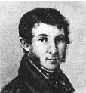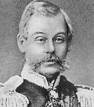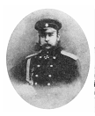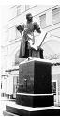
1
2
3
4
5
6
7
8
9
10
11

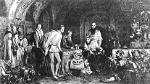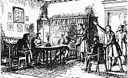

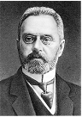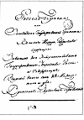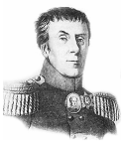

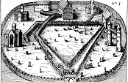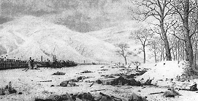

Первая группа
Критерий | Номер рисунка | Кто/что изображен(-о)

Вторая группа
Критерий | Номер рисунка | Кто/что изображен(-о)

Третья группа
Критерий | Номер рисунка | Кто/что изображен(-о)

Четвертая группа
Критерий | Номер рисунка | Кто/что изображен(-о)

ЖЕЛАЕМ УДАЧИ!

